UMC ELECTRONICS CO., LTD.
 | bản tin tuân thủ  No.CP25-036 Ngày ban hành: 31/10/2025 | Bộ phận ban hành：Nhóm pháp lý, Phòng pháp chế  (Ủy viên phụ trách tuân thủ）


【 Số 36 】

Ở Nhật Bản, tưởng như vừa kết thúc những ngày nắng nóng khắc nghiệt kéo dài, thì ngay lập tức lại có những ngày nhiệt độ giống như tháng 12, khiến sự chênh lệch nóng-lạnh trở nên rất nghắc nghiệt.
Mong mọi người chú ý giữ gìn sức khỏe, tránh bị ốm.

Trong bản thông tin tuân thủ lần này, có một số nội dung chia sẻ thông tin liên quan đến tuân thủ với quý công ty TICO. Việc không để xảy ra vi phạm tuân thủ là quan trọng, nhưng điều còn quan trọng hơn là khi có vi phạm xảy ra, không được bỏ qua mà phải nhận biết rõ ràng và đưa ra đối ứng thích hợp. Hãy cùng nâng cao ý thức về vấn đề này.

Ngoài ra, lần này chương trình ẩm thực cũng đã được tái bản, chương trình này dường như đang được mọi người mến mộ. Việc phát hành thông tin lần này bị chậm hơn thường lệ, cộng thêm sự thay đổi thời tiết mạnh mẽ, nên những món ăn có phần “không đúng mùa”, nhưng hy vọng các bạn vẫn sẽ tìm thấy niềm vui khi đọc bản tin.

Liên kết tuân thủ với tập đoàn TICO (Toyota Industries Corporation)

Tập đoàn UMC đang hợp tác với tập đoàn TICO trong việc thúc đẩy tuân thủ; TICO vừa là khách hàng vừa là cổ đông của tập đoàn UMC. Vào tháng 1, đầu năm nay, chúng tôi đã thông báo “Tuyên bố tuân thủ” của TICO và thông điệp tuân thủ của UMC thông qua các áp phích và các phương tiện truyền thông khác.
Bảo vệ tương lai và môi trường làm việc của chúng ta bằng những hành động đúng đắn

Tại Tập đoàn UMC, “Thúc đẩy tuân thủ” được xác định là nguyên tắc hàng đầu trong chính sách công ty. Sau sự cố kế toán không phù hợp vào năm 2019, chúng tôi đã đưa việc thúc đẩy tuân thủ vào chính sách hàng năm, nỗ lực nâng cao nhận thức của toàn thể công nhân viên nhằm bảo vệ tương lai của công ty và của chính công nhân viên.
Tuân thủ là nền tảng quan trọng nhất hỗ trợ các hoạt động kinh doanh của Tập đoàn UMC. Nó không chỉ bao gồm các văn bản pháp luật và quy định nội bộ đã được văn bản hóa, mà còn bao gồm các quy tắc chung trong đời sống xã hội. Việc tuân thủ đồng nghĩa với việc luôn “suy nghĩ xem điều gì là đúng” và “thực hiện hành động đúng đó”.
Việc coi trọng tuân thủ sẽ giúp bảo vệ sự an toàn và yên tâm cho từng cá nhân, đồng thời nâng cao uy tín của toàn công ty, từ đó góp phần bảo vệ tương lai chung.
Chúng ta sẽ cùng nỗ lực thực hiện hoạt động này như một hoạt động chung của toàn tập đoàn. Để làm được điều đó, thì điều quan trọng là: trong cuộc sống hàng ngày, mỗi cá nhân cần ý thức rằng “hành động của bản thân sẽ tạo nên tương lai của chính mình”. Hãy cùng nhau hợp lực, xây dựng một môi trường làm việc tốt hơn và kiến tạo một tương lai tươi sáng.

Kota Otoshi
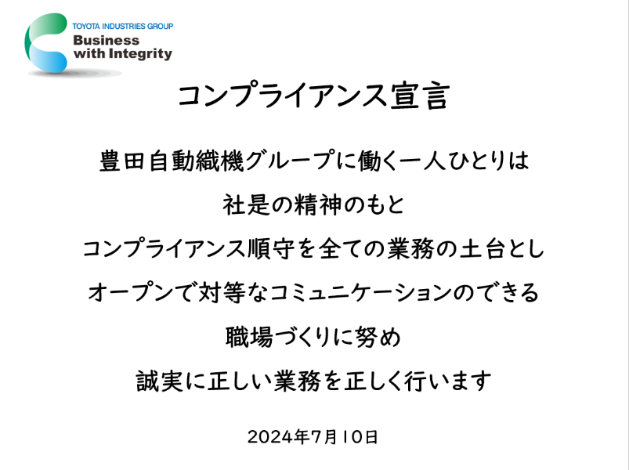

TUYÊN NGÔN TUÂN THỦ
Mỗi cá nhân làm việc trong tập đoàn Toyota Industries Corporation, với tinh thần theo triết lý của tập đoàn, lấy việc tuân thủ quy định làm nền tảng cho mọi nghiệp vụ, nỗ lực xây dựng môi trường làm việc, nơi mà mọi người có thể giao tiếp cởi mở và bình đẳng; đồng thời thực hiện công việc một cách chính trực và đúng đắn.
Ngày 10 tháng 7 năm 2024

Các nội dung được trình bày ở trang sau đã được báo cáo tại Ủy ban tuân thủ của TICO.
Số vụ vi phạm được tổng hợp bao gồm cả UMC, và cho đến nay ở UMC vẫn đang duy trì ở mức 0 vụ.

Không để xảy ra vi phạm tuân thủ, nhưng đồng thời cần nâng cao ý thức để có thể nhanh chóng báo cáo và xử lý kịp thời nếu phát hiện bất kỳ dấu hiệu vi phạm nào.

Báo cáo của ủy ban tuân thủ tập đoàn TICO, quý 2 năm 2025 (ngày 14/9)

Tình trạng phát sinh vi phạm tuân thủ của tập đoàn TICO
Tài liệu nội bộ
Số vụ vi phạm ở quý 2 năm 2025: 9 vụ, tăng so với quý trước.

9 vụ
Uống rượu l g xe
Hợp đồng phái cử
An toàn lao động
Quấy rối/bắt nạt
【Phân loại sự vụ phát sinh】
・Vi phạm luật phái cử
・Lái xe sau khi uống rượu bia
・Trộm cắp tài sản của công ty
・Không triệt để mang đồ bảo hộ
・Quấy rối/bắt nạt/lạm dung quyền lực
Trộm cắp

【Nội dung vị phạm tuân thủ chính của quý 2 năm 2025】
1．Lái xe sau khi uống rượu bia
Tình trạng「Lái xe sau khi uống rượu bia」của công nhân viên tập đoàn TICO vẫn tiếp diễn.
- Lái xe sau khi uống rượu là “hành vi cố ý vi phạm pháp luật”, và là “tội đặc biệt nghiêm trọng”.
Hành vi này có thể phá hủy hoàn toàn cuộc đời của những nạn nhân vô tội và những người xung quanh họ; đây là một tội ác nghiêm trọng.
・Là người đang làm việc trong ngành công nghiệp ô tô, chúng ta cần một lần nữa khẳng định và triệt để thực hiện cam kết: “Tuyệt đối không lái xe sau khi uống rượu – và cũng không để người khác lái xe trong tình trạng say rượu.”

2．Trộm cắp
“Trộm cắp tài sản của công ty” là hành vi phạm tội.
Dù chỉ vì một phút nông nổi mà thực hiện hành vi này, bạn sẽ phải chịu những hậu quả nghiêm trọng như kỷ luật, truy tố hình sự hoặc bồi thường thiệt hại…Nếu phát hiện dấu hiệu bất thường như thiếu hụt hàng tồn kho hoặc hành vi khả nghi, hãy báo cáo hoặc trao đổi ngay với cấp trên hoặc qua kênh tố giác nội bộ. Trong trường hợp bị người khác lôi kéo, hãy kiên quyết từ chối và tuyệt đối không đồng lõa.

Lời nhắn của ủy viên phụ trách vấn đề tuân thủ (giám đốc Otoshi) của UMC
Nội dung của Ủy ban tuân thủ của TICO đã được công bố như trên.
Việc “vẫn còn xảy ra các trường hợp lái xe sau khi uống rượu” khiến tôi có nhiều suy nghĩ.
Lý do là vào năm 2011, một nhân viên cấp dưới trực tiếp của tôi đã gây ra một vụ tai nạn giao thông trong tình trạng say rượu và bỏ trốn. Tôi đã tham gia vào quá trình xử lý sau đó.
Khi ấy, điều khiến tôi nhận ra sâu sắc nhất là: “Lái xe sau khi uống rượu bia” không mang lại hạnh phúc cho bất kỳ ai. Lần này, người vi phạm dường như không phải là nhân viên của TICO, nhưng tôi mong rằng cam kết “tuyệt đối không để tái diễn các vụ việc lái xe sau khi uống rượu bia” sẽ không bị hình thức hóa, không bị phai mờ theo thời gian. Nội dung công bố của TICO gồm 5 hạng mục như đã nêu ở trên. Tại UMC, hiện chúng tôi chỉ ghi nhận một trường hợp có nghi ngờ về hành vi quấy rối/bắt nạt/lạm dụng quyền lực. Tuy nhiên, đối với các mục khác, có khả năng vẫn còn những vấn đề tiềm ẩn mà chưa được phát hiện. Theo tôi, “tuân thủ ” không chỉ là việc thực hiện đúng các quy định pháp luật, mà còn bao gồm cả đạo đức doanh nghiệp, chuẩn mực xã hội, và cả những quy tắc ứng xử bất thành văn mà chúng ta phải gìn giữ. UMC trong quá khứ từng vướng vào vi phạm tuân thủ nghiêm trọng liên quan đến gian lận kế toán, và những gì chúng ta đánh mất khi đó là vô cùng to lớn.
“Vi phạm tuân thủ” không mang lại hạnh phúc cho bất kỳ ai.
Một lần nữa, hãy nhận thức kỹ càng về phương châm “Thúc đẩy tuân thủ” của công ty, và tiếp tục cùng nhau vận hành doanh nghiệp một cách chân chính, đúng đắn.

Chuyên mục：「Ẩm thực」_Tái bản
Tôi là Konishi thuộc nhóm pháp lý-phòng Pháp chế – Nhóm Pháp chế, và đây là lần thứ ba tôi phụ trách chuyên mục “Ẩm thực”. Hiện tại, khi mùa đông đang đến gần, tôi muốn chia sẻ lại món ăn mà mình đã làm vào khoảng tháng 9, món cà tím chiên ngâm nước hầm, một món ăn rất hợp cho mùa hè.

▶ Nguyên liệu nấu ăn ◀
・Cà tím: 1 túi (3 quả cỡ vừa)
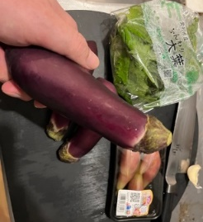
・Dầu ăn: 4 muỗng lớn
・Nước dùng Mentsuyu (nước dung khi ăn mì soba): khoảng 300 cc
Tùy chọn theo sở thích
・Gừng non Myoga: 1 túi
・Lá tía tô xanh: lượng vừa đủ
・Gừng: lượng vừa đủ
・Tỏi: lượng vừa đủ
Các gia vị hoặc rau thơm khác: tùy ý!
（Lượng nguyên liệu trên đây là ước lượng, chỉ mang tính tham khảo）

▶Cách làm món ăn◀
1. Cắt cà tím và khứa vỏ
Trước hết là bước sơ chế. Cắt bỏ cuống cà, rồi khứa nhẹ phần vỏ để giúp gia vị thấm vào bên trong dễ hơn.
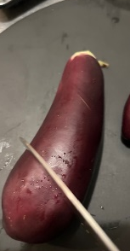
Nếu cắt to thì sẽ có cảm giác “ăn đã miệng” hơn, nhưng lần này sẽ cắt theo thước vừa với hộp dùng để ngâm nước dùng mentsuyu; cắt một quả làm bốn miếng, cắt theo chiều ngang rồi cắt dọc.
2. Dùng chảo để chiên.
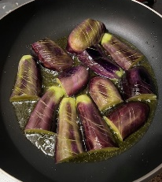
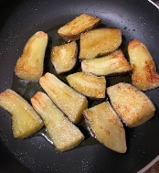
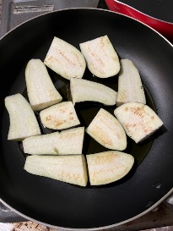
Cho lượng dầu vừa đủ để phủ hết mặt chảo, bắt đầu chiên từ phía có vỏ.
sau đó lật lại…
Dù chưa nêm nếm gia vị, nhưng trông món ăn đã hấp dẫn rồi!

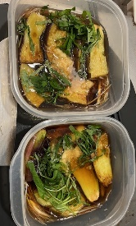
3. Ngâm trong nước dùng mentsuyu
Cho cà tím đã chiên vào hộp nhựa hoặc hộp đựng có nắp, đổ nước dùng mentsuyu vào để thấm vị. Để cà nguội bớt rồi bảo quản trong tủ lạnh cho thấm. Vậy là hoàn thành!
Thông thường, các loại rau thơm sẽ được cắt và thêm vào lúc ăn, để cho dậy mùi hơn.
Nhưng lần này, ưu tiên sự tiện lợi, nên tôi cắt nhỏ gừng non myoga và lá tía tô xanh rồi cho luôn vào hộp cùng nước dùng mentsuyu. Thêm một ít gừng bào (bào dạng sợi) vào nữa.
Với một hộp khác, tôi cho thêm một tép tỏi bào mịn để tạo mùi vị mạnh và đậm đà hơn.
Thêm nguyên liệu gì là tùy ý bạn, đây chính là phần thú vị để bạn tự biến tấu món ăn!
Tuỳ theo sở thích, bạn có thể thêm hành lá, vừng xay nhuyễn, ớt bột hoặc dầu sa tế để tạo hương vị riêng. Hành lá, vừng rang đều rất ngon; thêm chút ớt hoặc dầu sa tế để tăng vị cay cũng rất hợp.
Sự kết hợp giữa cà tím mềm mịn ngấm dầu và vị thanh mát của rau thơm khiến món này rất dễ ăn vào mùa hè (mặc dù bây giờ đang lạnh...).
Nhà tôi không có hộp lớn, nên chỉ làm với cà tím.
Nhưng nếu có hộp to hơn, bạn có thể thêm các loại rau có vào mùa hè như bí đỏ, ớt chuông, cà chua bi..., chắc chắn sẽ vừa đẹp mắt vừa ngon miệng hơn nữa!

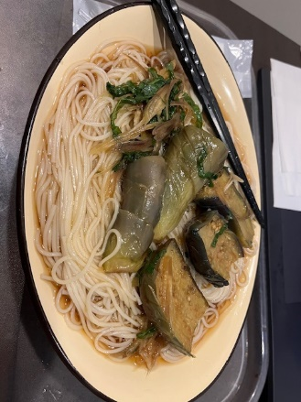
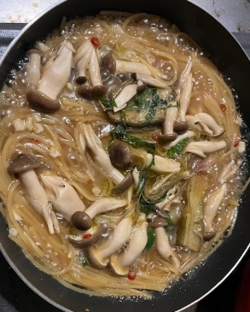
4. Thêm một chút biến tấu
Điểm tôi luôn háo hức khi làm món này là “dùng nước mentsuyu còn lại như thế nào”.
Sau khi ăn gần hết cà tím, tôi giữ lại một ít và rưới phần nước mentsuyu còn lại lên sợi mì somen đã được luộc và được xả bằng nước đá lạnh.
Kết quả là có một món mì somen lạnh với cà tím chiên, cực kỳ ngon!
Lần này tôi cố gắng bày biện thật đẹp, nhưng màu của món ăa không được đẹp lắm.
Nếu bạn muốn màu đẹp hơn, có thể dùng “nước dùng màu trắng” thay cho “nước dùng mentsuyu”, món ăn sẽ trông hấp dẫn hơn rất nhiều.

Phần nước ngâm còn lại trong hộp kia, tôi cho thêm nấm và dùng nó để nêm cho món mì Ý, chỉ với một chiếc chảo duy nhất là đã làm được một bữa ăn ngon miệng rồi.

Mùa hè năm nay ở Nhật Bản, những ngày nhiệt độ lên tới 35℃ không hề hiếm!
Vì món này rất hợp trong những ngày oi bức, nên tôi nghĩ mùa hè năm sau chắc chắn sẽ làm lại món này.

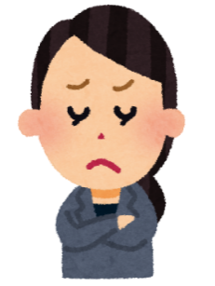

Kênh thông tin nội bộ dung để tố giác
Quấy rối, bắt nạt
Gian lận kế toán
Tham ô, lừa đảo
Rò rỉ thông tin
Gian lận chất lượng

Vi phạm quy định

Nếu bạn đang gặp khó khăn hoặc lo lắng do các hành vi vi phạm pháp luật, vi phạm quy định nội bộ, hoặc bị quấy rối/bắt nạt, hay phát hiện các hành vi trái với Quy tắc ứng xử của Tập đoàn UMC, vui lòng liên hệ đến “Đường dây nóng của Tập đoàn UMC” để được hỗ trợ và tư vấn.
Nếu bạn cảm thấy lo ngại hoặc không yên tâm khi trao đổi bằng kênh nội bộ trong công ty, bạn có thể liên hệ qua “kênh tiếp nhận bên ngoài ” để được tư vấn và hỗ trợ.

※Tất cả cán bộ và công nhân viên của Tập đoàn UMC
đều có thể sử dụng đường dây này.
※ルThông tin cá nhân của người báo cáo, người nhận tư vấn
sẽ được bảo mật.
Kênh liên lạc ngoài công ty

Địa chỉ E-mail chuyên dụng： umchotline@umc.co.jp
Kênh liên lạc nội bộ trong công ty

Biểu mẫu tiếp nhận trực tiếp trên Web ： https://fairlinks.co.jp/umchotline/
Địa chỉ mail chuyên dụng： umchotline@fairlinks.co.jp
Sđt gọi miễn phí(chỉ tại Nhật Bản)： 0120-911-705
(từ 9:30～20:30, ngoại trừ thứ 7, chủ nhật, ngày nghỉ lễ, nghỉ tết)
Gửi thư qua bưu điện (chỉ tại Nhật Bản)： Fair Links Consulting Co., Ltd.; Attn: UMC Electronics Hotline
K-WING Building, 4th Floor; 5-2-1 Kojimachi, Chiyoda-ku, Tokyo 102-0083, Japan

Kênh liên lạc ngoài công ty
しながら運営しています。
※Đơn vị tiếp nhận độc lập bên ngoài-công ty Fair Links Consulting Co., Ltd là bên vận hành kênh liên hệ này, sẽ đảm bảo việc bảo mật thông tin và quyền riêng tư của người liên hệ.




Hãy gửi ý kiến phản hồi của bạn!
Các bạn cảm thấy thế nào về nội dung bản tin lần này! Chúng tôi rất mong nhận được những cảm nhận và ý kiến phản hồi chân thành từ mọi người. Không chỉ đối với bài viết trong số này, mà còn về cách mọi người cảm nhận toàn bộ bản tin tuân thủ từ trước đến nay. Chúng tôi đã tạo một biểu mẫu góp ý để mọi người có thể dễ dàng chia sẻ ý kiến. Xin vui lòng gửi ý kiến hoặc cảm nghĩ của bạn qua đường dẫn dưới đây (hoặc qua liên kết bên phải): 👉 https://forms.office.com/r/aNqW7uXaCd
Rất mong nhận được sự hợp tác và đóng góp của các bạn!

